Aseiniad ysgrifenedig sy’n gwerthuso’n feirniadol sut y gellir defnyddio Asesu ar gyfer Dysgu mewn cyfres o gyfloeoedd dysgu i hybu cynnydd ar draws y meysydd dysgu a phrofiad a ddewiswyd.
Cyflwyniad
Yn yr aseiniad yma byddaf yn gwerthuso’n feirniadol gwahanol ffyrdd o ddefnyddio strategaethau asesu ar gyfer dysgu mewn gwahanol wersi, sydd hyn hybu cynnydd y disgyblion ar draws y meysydd dysgu a phrofiad gwahanol. Mae yna 4 math o asesu ar gyfer dysgu, y dechneg gwestiynu, rhoi adborth i ddysgwyr, asesu cyfoedion a hunan asesu rhannu meini prawf llwyddiant, (Llywodraeth Cymru, 2022). Byddaf hefyd yn siarad yn feirniadol amdano’r strategaethau sydd yn cael ei ddefnyddio, a sut bydd yn effeithio’r disgyblion yn bositif ac os oes unrhyw bethau gall gwella. Nid yw pob strategaeth asesu ar gyfer dysgu yn mynd i fod yn addas ar gyfer pob disgybl, neu yn ddefnyddiol, felly mae angen gwneud yn siŵr mae yna ddigon o waith ymchwil wedi gwneud ar y strategaethau asesu yma, er mwyn iddyn nhw fod yn llwyddiannus i’r dysgwyr.
assessment is a process through which a teacher formally or informally collects data on student proficiency with targeted content and analyzes the data to understand patterns of student development in that content, in order to make better decisions about next steps in teaching and learning and to help students plan effectively for continued learning.
(Moon, T.R, Brighton, C.M a Tomlinson, C.A, 2020 t.23)
Mae’r strategaethau asesu ar gyfer dysgu byddaf yn rhannu yn yr aseiniad yn addas ar gyfer disgyblion sydd ag anghenion dysgu ychwanegol neu fwy abl a thalentog, mae defnyddio gwahanol ffyrdd o asesu yn helpu disgyblion gwella a datblygu ac yn helpu gwella ni fel athrawon, trwy roi her i’r disgyblion a gwthio nhw cyflawni ei llawn botensial. Mae angen i bob disgybl cael gwaith sydd yn addas ar gyfer ei gallu, ond mae angen i ni herio’r disgyblion i wella a datblygu dealltwriaeth ddyfnach yn y pwnc.
Y thema rwyf wedi dewis trafod yn yr aseiniad yma yw’r Ail ryfel byd, gan ddefnyddio’r meysydd dysgu a phrofiad Dyniaethau, Gwyddoniaeth a Thechnoleg ac Ieithoedd, Llythrennedd a Chyfathrebu. Mae’r gwersi wedi creu ar gyfer disgyblion oedran blwyddyn 5 ac yn gallu cael ei newid ar gyfer y galluoedd gwahanol ar lawr y dosbarth. Y wers gyntaf yw gwers Dyniaethau, a’r disgyblion yn gwneud Gwaith ymchwil yn defnyddio’r wybodaeth o’r cyflwyniad posteri wedi creu a hefyd defnyddi’r we er mwyn creu posteri ei hun. Yna, mae’r gwersi eraill yn ddilyniant o’r wers yma. Y wers nesaf byddaf yn trafod yw gwers Gwyddoniaeth a Thechnoleg, lle bydd y disgyblion yn creu lloches 3D ar gyfer cysgodi. A’r wers olaf yw gwers Ieithoedd, Llythrennedd a Chyfathrebu, lle bydd unigolyn o’r rhyfel neu unigolyn sydd yn adnabod person a wnaeth byw yn ystod yr Ail ryfel Byd yn dod i mewn i siarad gyda’r disgyblion, bydd y disgyblion creu cwestiynau addas i ofyn i’r unigolyn, er mwyn dysgu ffeithiau newydd.
Mae cynnydd disgyblion yn hollol bwysig, dyma sut mae’r disgyblion yn dysgu ac adeiladu ar ei gwybodaeth sylfaenol, mae pob disgybl yn datblygu ar lefelau gwahanol, ond mae angen i bob disgybl dangos cynnydd yn ei waith er mwyn gallu datblygu a symud ymlaen i’r camau nesaf yn ei addysg. Mae asesu disgyblion yn dangos beth mae disgyblion yn adnabod, a gweld os mae’r disgyblion ar y trywydd iawn i gyrraedd ei nod. Mae’n rhoi syniad i athrawon o beth yw cam nesaf yn addysg (Main. P, 2021). Mae cynnydd disgyblion yn rhan fawr o ddysgu ac addysgu, ac yn rhan hollol bwysig o asesu ar gyfer dysgu, mae angen i ni asesu ein disgyblion er mwyn gweld ble maen nhw arni, a hefyd os mae wedi dangos cynnydd ers yr asesiad diwethaf. “Mae asesu yn chwarae rhan sylfaenol wrth alluogi pob dysgwr unigol i wneud cynnydd ar gyflymder priodol gan sicrhau caiff ei gefnogi a’i herio yn unol â hynny” (Llywodraeth Cymru, 2022). Mae’r egwyddorion allweddol a diben asesu hefyd yn rhannu pwysigrwydd ymgysylltu rhwng y dysgwr, rhieni a gofalwyr ar gyfer cynnydd a lles y dysgwyr (Llywodraeth Cymru, 2022).
Adolygiad Llenyddiaeth
Asesu ar gyfer dysgu yw un o’r pethau mwyaf pwysig wrth addysgu disgyblion, er mwyn asesu lle mae’r disgyblion arni o ran sgiliau a dealltwriaeth. Sydd yn rhoi’r cyfle i’r athro paratoi gwersi a thasgau gwaith sydd yn addas ar gyfer ei dealltwriaeth ac yn pwysleisio cynnydd yn addysg y disgyblion. Mae yna bwrpas i bob gwers sydd yn cael ei chynllunio ac addysgu, a’r prif reswm yw datblygu a chynyddu dealltwriaeth y disgyblion. Mae dysgu yn digwydd gorau pan mae’r athrawon yn meddwl mewn ffyrdd gwahanol, meddwl, arsylwi ac yn ffocysu ar ffyrdd gwahanol o ddysgu. Mae’r athrawon yn gofyn ac yn meddwl amdano beth sydd yn mynd i helpu’r disgybl dysgu hyn mewn ffordd effeithiol (Focus. F, 2021).
When assessment is for learning, it takes on a larger meaning. Assessment for learning involves social interaction between teacher and student (and among students), who have a shared vision of learning.
(Berry. R, 2008 t.6)
Mae asesu yn rhan naturiol yn ystod y proses asesu, mae athrawon yn defnyddio llawer o ffyrdd i asesu'r disgyblion, a strategaethau sydd yn addas ar gyfer y disgybl yn unigol. Mae disgyblion yn gallu chwarae rhan fawr yn asesu ar gyfer dysgu, trwy helpu gosod nodau i’w hunain o le maen nhw eisiau cyrraedd, hefyd yn gallu asesu dysgu a datblygiad ei hunain, ac yn dysgu wrth ei chyfoedion. Mae cael y disgyblion yn rhan o asesu ar gyfer dysgu yn hollol bwysig gan ei fod yn deall yn fwy beth sydd angen iddyn nhw gyflawni er mwyn cyrraedd y nod a hefyd yn nod realistig i’r disgyblion. Ond mae rhai yn defnyddio asesu fel ffordd o arholiad ac mae yna lawer o resymau gwahanol dros roi arholiadau i ddisgyblion. “examinations tend to focus almost exclusively on a narrow range of cognitive skills of students.” (Berry. R, 2008). Mae hyn yn rhoi effaith negatif ar asesu, gan mae disgyblion yn cael ei addysgu i brofi.
Mae asesu ar gyfer dysgu yn ffordd o gynorthwyo dilyniant disgyblion, mae angen i ysgolion gweithio gyda’i gilydd i ddeall i ba raddau mae disgyblion yn gwneud cynnydd, dylir defnyddio gwybodaeth asesu cynnydd i adnabod y meysydd mae angen gwella. Mae disgyblion ar gynnydd dysgu rhwng 3 a 16 oed, yr holl ffordd trwy ysgol ac yn rhan fawr o’r Cwricwlwm I Gymru. Mae asesu’n chwarae rhan fawr yn galluogi pob dysgwr gwneud cynnydd ar gyflymder ei hunain, ond sicrhau ei bod yn cael ei herio. (Llywodraeth Cymru, 2022). Mae angen i ddisgyblion cael addysg sylfaenol da, er mwyn gallu adeiladu arno er mwyn dysgu gwybodaeth newydd, ac felly mae angen i athrawon adnabod lle mae’r disgyblion arni gyda’r wybodaeth sylfaenol cyn symud ymlaen, ni dylir rhoi gwybodaeth ychwanegol i’r disgyblion cyn ei fod yn barod i symud ymlaen, ar ffordd rydym yn adnabod os mae’r disgyblion yn barod yw trwy asesu ei dealltwriaeth, sydd yna yn gwneud yn bosibl dangos dilyniant yn dysgu'r disgyblion.
Mae’r 4 elfen asesu yn hollol bwysig wrth asesu disgyblion, y dechneg cwestiynu, mae cwestiynu effeithiol yn bwysig, gan ei fod yn galluogi’r dysgwyr i weithio gyda’i gilydd i ddarganfod yr atebion ac maent yn dysgu i barchu barnau eraill a hefyd yn hybu sgiliau gwrando. Mae cwestiynu yn gadael i’r athrawon newid y cwestiynau ar gyfer y dysgwyr gwahanol a’i gallu. Gellir defnyddio cwestiynau caeedig neu benagored a hefyd yn gallu cael y disgyblion i ofyn cwestiynau ac ateb fel dosbarth. Mae athrawon fel arfer yn gofyn cwestiynau er mwyn gweld beth mae’r disgyblion yn adnabod yn barod, a hefyd er mwyn ail ymweld a dysgu blaenorol, dyfnhau dealltwriaeth ac er mwyn annog datrys problemau. (Wragg. E. C a Brown. G. A 2001). Ond ar y llaw arall mae’n bwysig bod cwestiynu’n cael ei defnyddio ar gyfer pwrpas, ac sydd yn mynd i fod o ddefnydd i ddisgyblion. Fel dywed Schwab 1969 “the teacher should ask questions for the purpose of helping the learners develop the art of asking questions.” Mae’n bwysig bod yr athro yn gofyn cwestiynau nad sydd yn rhy anodd neu hawdd i’r disgyblion, mae angen herio dealltwriaeth y disgyblion er mwyn hybu cynnydd (Yang.M, 2006).
Mae ansawdd yr adborth hefyd yn hollol bwysig i’r disgyblion ac er mwyn asesu ei chynnydd, ac er mwyn i’r disgyblion adnabod lle maen nhw arno a beth sydd angen gwneud er mwyn datblygu ymhellach. Mae llenyddiaeth yn dangos bod angen i ddisgyblion derbyn esiamplau adborth defnyddiol er mwyn gallu defnyddio a rhoi adborth defnyddiol i’w cyfoedion yn y dyfodol.
During teacher modelling students will observe how the teascher applies the evaluation criteria to analyze a paper using the genre elements, understand it’s content and give specific suggestions for improvement to the writer.
(Philippakos, Z.A 2017 t.16).
Math arall o asesu yw asesu cyfoedion / hunan asesu, sydd yn ddefnyddiol iawn, i’r disgyblion ac i’r athrawon, mae’r disgyblion yn gallu datblygu ei dealltwriaeth trwy dderbyn gwybodaeth newydd oddi wrth ei ffrind, a hefyd mae’r disgyblion yn fwy tebygol i wrando a darllen y wybodaeth a’r marciau wrth wneud ar ben ei hun, neu adborth cyfoed. Mae asesu gwaith ei hunain neu gyfoed hefyd yn gwirio dealltwriaeth y disgyblion o’r pwnc. Yn ôl Black and Wiliam, 2004 mae plant yn cael ei annog i hunan asesu ac asesu cyfoedion, ei fod yn prif nodwedd asesu (Grima.G, Golding. J a Redmond. B, 2023). Gellir defnyddio goleuadau traffig, bodiau a grid GED/ GESD. Ond ar y llaw arall, mae llenyddiaeth yn dweud mai rhai disgyblion yn gallu teimlo’n bryderus wrth farcio gwaith ei gilydd a rhoi adborth, ac mae angen gwneud yn siŵr bod y disgyblion yn deall y bwriad, ac o ran hunan asesu mae rhai disgyblion yn gallu colli hyder yn ei gallu a’r gallu i dangos cynnydd yn ei gwaith (Gravells.A, 2014).
A'r elfen olaf yw rhannu’r meini prawf llwyddiant, rwy’n meddwl mai rhoi meini prawf llwyddiant yn hollol bwysig i ddisgyblion, iddyn nhw allu defnyddio fel rhestr gwirio wrth gwblhau’r dasg, a hefyd yn helpu nhw adnabod beth sydd angen cynnwys yn y dasg. Mae meini prawf yn gallu cael ei defnyddio ar gyfer hunan asesu ac asesu cyfoedion. Fel dywed llenyddiaeth, mae’n rhaid i’r meini prawf ymateb i nod y wers, ac yn rhywbeth mae’r disgyblion yn mynd i allu cyrraedd, gellir rhoi'r peth mwyaf hawdd ar top y rhestr, neu tuag at ddiwedd, beth bynnag sydd yn gweithio mwyaf hawdd i’r athrawon a’r disgyblion. Ac ar ôl i’r disgyblion dod yn hyderus wrth ymateb i feini prawf, gellir creu meini prawf gyda’r disgyblion yn y dyfodol (Dunn.D, 2017). Mae angen cofio creu meini prawf sydd yn addas at lefel addysg a dealltwriaeth y disgyblion, sydd yn mynd i roi her iddyn nhw a hefyd lle mae’r disgyblion yn mynd i allu llwyddo.
Mae asesu ar gyfer dysgu yn rhan fawr o addysgu a dysgu, ac felly mae defnyddio elfennau asesu ar gyfer dysgu yn gynlluniau gwersi yn bwysig iawn. Rwy’n meddwl bod yn hollol bwysig cynnwys strategaethau asesu ar yfer dysgu ymhob gwers, a hefyd defnyddio’r strategaethau sydd mwyaf addas ar gyfer y disgyblion yn y dosbarth. Mae cynnwys asesu ar gyfer dysgu yn ein cynlluniau gwersi yn helpu adnabod sut mae disgyblion yn gwneud o ran cynnydd a dilyniant yn ei waith. Gellir hefyd rhoi syniadau a strategaethau gwahanol asesu ar gyfer dysgu yn y cynlluniau gwersi, ac maent hefyd yn ddefnyddiol i’r disgyblion dod i adnabod y strategaethau sydd yn cael ei defnyddio yn aml ar lawr y dosbarth.
Trafodaeth
Rwyf yn addysgu dosbarth Blwyddyn 5 a 26 o blant, mae’r dosbarth yn llawn o ddisgyblion gyda galluoedd gwahanol, ac felly wrth addysgu’r disgyblion yma rwyf yn defnyddio tasgau gwahanol a strategaethau asesu ar gyfer dysgu gwahanol, sydd yn addas ar gyfer y disgyblion ag anghenion. Ac felly yn ystod y wers gyntaf fe wnes i ddefnyddio cwestiynu fel prif strategaeth. Rwyf wedi creu cynlluniau gwers ar thema’r Ail Ryfel Byd yn y meysydd dysgu a phrofiad Dyniaethau, Gwyddoniaeth a Thechnoleg ac Ieithoedd, Llythrennedd a Chyfathrebu.
Ar gyfer y wers gyntaf, dyniaethau fe wnes i gwestiynu’r disgyblion o beth maen nhw’n adnabod cyn dechrau’r thema newydd. Yna, fe wnes i rannu pwynt pŵer gyda’r disgyblion yn dangos prif ffeithiau a’r wybodaeth bwysig yr ail ryfel byd. Ar ôl y cyflwyniad fe wnes i chwarae gem khaoot gyda’r disgyblion er mwyn gwirio beth mae’r disgyblion wedi dysgu. Mae rhoi cwis i ddisgyblion y ffordd hwyl i’r disgyblion defnyddio ei dealltwriaeth a hefyd yn rhoi cystadleuaeth gyfeillgar i’r disgyblion. Mae’r disgyblion yn mwynhau defnyddio Kahoot i wneud cwis yn y dosbarth sydd yn cysylltu â’r fframweithiau sgiliau trawsgwricwlaidd sydd yn dda ar gyfer ei sgiliau cymhwysedd digidol. Mae Kahoot hefyd yn ddefnyddiol i ni fel athrawon gallu monitro dealltwriaeth a chynnydd yn y disgyblion. Yna aeth y disgyblion ati i ddefnyddio posteri o amgylch y dosbarth a defnyddio’r we i ddarganfod gwybodaeth newydd a chafodd y disgyblion y cyfle ar ddiwedd y wers i rannu ei phosteri a’r hyn mae wedi dysgu a chwestiynu ei gilydd amdano rhai ei gilydd.
Mae’r strategaeth y wers gyntaf yn dod o dan ran cwestiynu/ ansawdd y cwestiynu. Fe wnes i gwestiynu yn gyson trwy gydol y gwersi er mwyn gwirio dealltwriaeth y disgyblion. Rwyf wedi feindio’r strategaeth yma yn ddefnyddiol iawn wrth addysgu, ac mae hefyd yn gallu gweithio ar gyfer meysydd dysgu a phrofiad eraill. Mae’n hollol bwysig gwybod lle mae’r disgyblion arni ar ddechrau pwnc newydd er mwyn gallu asesu ei chynnydd yn dysgu, mae angen cwestiynu’r disgyblion am bwrpas ac mae angen i’r cwestiwn fod yn addas ar gyfer pob dysgwr. “Questions are more important than answers because they reflect both understanding and curiosiry in equal portions” (Heick.T, 2020).
Ond hefyd, mae angen gwneud yn siŵr bod cwestiynu yn cael ei ddefnyddio am bwrpas ac yn addas ar gyfer y pwnc ac sydd hefyd yn mynd i wneud disgyblion i dangos cynnydd yn ei waith fel mae llenyddiaeth yn dangos
Mae’n bwysig ein bod yn gofyn cwestiynau sy’n werth eu gofyn a’u hateb! Rhaid I ni fod yn glir ynghylch pwrpas ein cwestiwn a sicrhau bod dysgwyr yn deall pa fath o feddwl sy’n cael ei hyrwyddo.
(Llywodraeth Cymru, 2010 t.24).
Ar gyfer yr ail wers, fe wnaeth y disgyblion creu lloches 3D er mwyn cysgodi yn ystod y rhyfel. Mae’r wers yn defnyddio elfennau Celfyddydau Mynegiannol gyda Gwyddoniaeth a Thechnoleg fel y prif faes dysgu a phrofiad. Hefyd yn defnyddio sgiliau trawsgwricwlaidd fframwaith rhifedd. I ddechrau’r wers fe wnes i esbonio i’r disgyblion beth yw 3D. Fe wnes i greu esiampl o beth oedd angen i’r disgyblion gwneud a rhoi 2 seren a dymuniad i’r lloches. Nesaf, dangosais i’r disgyblion y gwahanol ddeunyddiau oedd ar gael gwnaethom drafod fel parau pa ddeunyddiau maent yn mynd i ddefnyddio a pham. Gosodais reolau defnyddio’r offer yn gywir a’i phwysigrwydd. Cafodd y disgyblion meini prawf llwyddiant er mwyn gallu dilyn y rhestr. Cyn I’r disgyblion mynd ati i ddechrau ar y dasg, fe wnes i ddefnyddio troellwr ar y bwrdd gwyn er mwyn dewis ar hap unigolyn i ateb cwestiynau er mwyn gwirio dealltwriaeth y disgyblion ynglŷn ag ail ymweld â’r dasg sydd yn atgyfnerthu’r disgyblion eraill y dosbarth hefyd. Yna aeth y disgyblion ati i ddechrau creu ei llochesi, wrth i’r disgyblion mynd ati fe wnes i gerdded o amgylch y disgyblion yn cwestiynu a rhoi awgrymiadau i’r disgyblion os oedd angen, a gofyn cwestiynau i’r disgyblion. Aeth y wers yma ymlaen dros fwy nag un diwrnod er mwyn rhoi digon o amser i’r disgyblion gallu cwblhau’r dasg. Ac felly ar ôl i’r disgyblion gorffen y dasg ac roedd pob disgybl yn teimlo fel mae wedi llwyddo i ymateb i nod y wers, roedd y disgyblion yn cael y cyfle i dangos ei gwaith i ddisgyblion eraill y dosbarth a gofyn cwestiynau i’w gilydd. Fe wnes i asesu lloches y disgyblion wrth iddyn nhw dangos ei waith a gweld os mae wedi llwyddo i ddefnyddio’r meini prawf llwyddiant yn ei waith. Fe wnes i ar ddiwedd y wers adrodd nôl adborth i’r disgyblion, er mwyn i’r disgyblion deall lle gallen nhw mynd nesaf er mwyn datblygu a gwella ei waith.
Feedback to any pupil should be about the particular qualities of his or her work, with advice on what he or she can do to improve, and should avoid comparisons with other pupils.
(Black. P a Wiliam. D, 1998 t.9).
Yn y wers yma fe wnes i ddefnyddio 2 gwahanol fath o asesu, yr un cyntaf yn dod o dan gwestiynu, ond y tro yma fe wnes i ddefnyddio ffordd wahanol o gwestiynu, gan ddewis ar hap y disgyblion sydd yn mynd i ateb y cwestiwn sydd yn cael ei ofyn. Mae’r strategaeth yma yn debyg iawn i ddefnyddio ffyn lolly i ateb cwestiynau ar lawr y dosbarth. Rwy’n defnyddio’r strategaeth yma mwyaf wrth ofyn cwestiynau sy’n addas ar gyfer pawb, sydd yn rhoi cyfle i bawb cael ateb i’w llawn botensial. Mae gan bob disgybl cyfle cyfartal i ymateb yn y dosbarth gydag eraill (Teachertoolkit, D.D). Ond ar y llaw arall, nid yw’r strategaeth yn mynd i weithio pob tro gan fod angen rhoi cwestiynau addas ar gyfer pob gallu gwahanol y dosbarth sydd yn mynd i herio, felly yn meddwl nid yw’r disgyblion mwy abl a thalentog yn mynd i gael ei herio os rydym yn mynd i ddefnyddio’r strategaeth troellwr neu ffyn lolly trwy’r amser. “But when there not used thoughtfully, they are anything but fair (Mason. J, 2021). Ar y cyfan, mae’r strategaeth yma yn ffordd hwyl o ddysgu ac mae’n helpu pob disgybl bod yn barod i ateb y cwestiwn, ac felly mae pob disgybl yn awyddus i wrando.
Y strategaeth arall fe wnes i ddefnyddio yn y wers yma oedd rhannu meini prawf llwyddiant, mae meini prawf llwyddiant pwysig, gellir defnyddio meini prawf llwyddiant mewn ffyrdd gwahanol, fel rhestr i’r disgyblion gallu dilyn i lwyddo yn ei waith ac yn gweithio fel arweiniad i hunan asesu. Wrth ysgrifennu meini prawf, mae’n bwysig peidio gwneud yn rhy anodd neu, pan rwyf yn creu meini prawf, rwy’n dueddol i roi 3 i 5 pwynt i’r disgyblion, ac rwyf yn newid yr her ar gyfer y galluoedd gwahanol yn y dosbarth. Wrth ddefnyddio meini prawf mae’n bwysig gwneud yn siŵr bod pob disgybl yn deall y meini prawf a beth mae angen iddyn nhw wneud “However your success criteria are generated, you need to make sure you refer back to them during, and at the end, of each lesson” (Dunn.D, 2017). Rwy’n credu bod yn bwysig cyflwyno meini prawf i ddisgyblion gan fod yn hybu dysgu a gweithio’n annibynnol gan ddilyn rhestr meini prawf.
A’r wers olaf rwy’n mynd i rannu yw gwers yn y maes dysgu a phrofiad ieithoedd, llythrennedd a Chyfathrebu, gyda’r nod i’r disgyblion creu cwestiynau i ofyn ymwelwyr, fel cadair goch. Nid yw’r wers yma yn defnyddio unrhyw sgiliau trawsgwricwlaidd, mae’n cael ei chysylltu yn union gydag Iaith. Roedd yn gyfle i’r disgyblion defnyddio ei gwybodaeth o’r sesiynau blaenorol, a hefyd yn gyfle i addysgu ffeithiau newydd. Mae’r wers yma yn dod yn dod tuag at ddiwedd y gwersi ynglŷn â thema’r Ail Ryfel Byd, roedd angen dysgu prif ffeithiau a gwybodaeth amdano’r Rhyfel er mwyn gallu symud ymlaen i’r wers yma. I ddechrau’r wers fe wnes i esbonio cynnwys y wers, a rhannu meini prawf llwyddiant gyda’r disgyblion. Fe wnes i dangos esiamplau o gwestiynau gellir gofyn. Gofynnais i'r disgyblion dangos bodiau cyn iddyn nhw fynd ati i’r dasg. Fe wnaeth y disgyblion gweithio gyda’i gilydd gan ddefnyddio strategaeth partneriaid parablu i rannu syniadau ei hun a chwestiynau ac asesu ei chwestiynau. Ar ôl i’r disgyblion creu cwestiynau, daeth yr ymwelwr i mewn i siarad gyda’r disgyblion ac ateb eu cwestiynau, wrth i’r disgyblion gofyn y cwestiynau fe wnes i gymryd recordiad er mwyn gallu ail ymweld â 'i defnydd o iaith yn ei cwestiyna i asesu u. Fe wnes i asesu wrth i’r disgyblion gofyn cwestiynau, roedd yn amlwg beth mae’r disgyblion wedi dysgu o’r gwersi wrth iddyn nhw ofyn cwestiynau. Ac i orffen y wers fe wnes i gwestiynu’r disgyblion amdano bethau wnaeth codi er mwyn gweld pwy sydd wedi deall y wers a dysgu mwy. Cafodd y disgyblion y cyfle i rannu unrhyw beth mae wedi dysgu a’r ffeithiau diddorol. Ar ôl y wers yma cafodd y disgyblion y cyfle i ysgrifennu'r cwestiynau a’r ffeithiau lan, ar ffurf sgript.
Yn ystod y wers yma fe wnes i ddefnyddio 3 strategaeth asesu ar gyfer dysgu, fe wnes i ddefnyddio cwestiynu, gan fy mod yn teimlo bod cwestiynu yn chwarae rhan fawr mewn pob gwers. Y brif strategaeth defnyddiais yn y wers yma oedd partneriaid parablu, sydd yn dod o dan asesu cyfoedion, mae partneriaid parablu yn rhoi cyfle i’r disgyblion gweithio gyda’i gilydd i rannu syniadau ac asesu gwaith ei gilydd. Mae defnyddio partneriaid parablu yn gweithio o ran asesu, a hefyd yn gallu gweithio trwy gymysgu galluoedd y partneriaid, er mwyn iddyn nhw allu helpu ei gilydd a rhannu galluoedd a safbwyntiau gwahanol ar themâu gwahanol. Rwyf yn defnyddio asesu cyfoedion yn y dosbarth, gan fy mod yn teimlo mae’n gweithio’n dda, ac yn gwneud marcio yn hwyl i’r disgyblion. Mae asesu cyfoedion yn rhoi cyfle i ddisgyblion dysgu ffeithiau Newydd gan rannu gwybodaeth gyda’i gilydd. Fel dywed Bourgeois yn 2016, “students develop internal standards for quality work and support their capacity to make better judgments of their own work” (Brookhart. S. M, a McMillan, J.H, 2020). Ond mae rhai disgyblion yn rhoi marciau da i’w ffrindiau ac yn gallu teimlo’n bryderus wrth farcio gwaith ei ffrind. Ac mae rhai disgyblion dim yn ymddiried marcio cyfoedion, ac eisiau derbyn adborth wrth athrawes yn lle i dderbyn yr adborth cywir. Mae angen gwneud yn siŵr bod y disgyblion yn adnabod pwysigrwydd a sut i wneud asesu cyfoedion yn iawn. Mae asesu cyfoedion yn gallu cael effaith ar berthnasoedd y disgyblion yn y dosbarth ac mae rhai disgyblion yn gallu gwneud asesiad sydd ddim yn deg ar unigolyn a rhoi marciau ar un lefel, felly mae’n bwysig bod athro yn rheoli’r broses asesu cyfoedion (Veronica, 2018).
A’r strategaeth arall fe wnes i ddefnyddio oedd bodiau, sy’n rhan o hunan asesu. Mae disgwyl i’r disgyblion rhoi bys i fyny os mae’n deall ac yn barod i weithio, bys yn y canol os mae dim yn siŵr ac yna bodiau i lawr os nad yw’n deall. Rwyf yn defnyddio bodiau tipyn wrth addysgu, ar ôl esbonio’r dasg a cyn i’r disgyblion mynd ati i ddechrau ar y wers. Mae defnyddio yn rhoi syniad cyflym o beth mae’r disgyblion yn deall, ac os mae’n barod i symud ymlaen. Mae bodiau yn gyfle i’r disgyblion rhannu sut maen nhw’n teimlo am y gwaith heb i ddisgyblion eraill gwybod beth maent yn dangos. Mae defnyddio bodiau yn y dosbarth hefyd yn ffordd o asesu ein hunain, er mwyn gweld os mae angen esbonio’r dasg eto, neu esbonio mewn ffordd wahanol y tro nesaf. Mae bodiau wedi gweithio’n dda iawn i mi wrth addysgu, gyda phob disgybl yn ymateb yn dda a dangos sut maen nhw’n teimlo amdano’r dasg. Mae bodiau yn bwerus iawn ac mae’n dod yn fwy defnyddiol a pwerus os rydych yn defnyddio’r wybodaeth yn syth. (Dunn.D, 2017). Ond ar y llaw arall mae’n bwysig bod y disgyblion yn defnyddio bodiau yn y ffordd iawn, ac yn deall y pwysigrwydd o ddefnyddio bodiau yn y gwersi. Mae rhai disgyblion yn dueddol o gwneud yr un peth a’r disgybl sydd yn eistedd drws nesaf iddyn nhw, ac nid yw hyn yn dangos ei gwir ddealltwriaeth o’r dasg. Mae angen i ddisgyblion cael ei addysgu sut mae defnyddio bodiau yn gywir cyn iddyn nhw ddefnyddio ac asesu ei dealltwriaeth yn iawn.
For formative assessment to be productive, pupils should be trained in self- assessment so that they can understand the main purpose of their learning and thereby grasp what they need to do to achieve.
(Black. P a Wiliam. D, 1998 t.10).
Casgliad
Ac felly i grynhoi, mae’n amlwg bod asesu ar gyfer dysgu yn chwarae rhan fawr mewn dysgu ac addysgu, mae’n hollol bwysig ein bod fel athrawon yn asesu ein disgyblion er mwyn monitro ei chynnydd ac er mwyn gallu rhoi gwaith sydd yn mynd i fod yn addas ar gyfer pob unigolyn. Mae angen i asesu ar gyfer dysgu fod yn rhan fawr o gynllunio, er mwyn gwneud yn siŵr ein bod yn asesu’n gyson. Mae angen i ni fel athrawon gosod esiampl i’r disgyblion am sut mae rhoi adborth cywir. Mae disgwyl i ni fel athrawon rhoi cymorth i’r disgyblion trwy wthio a chefnogi’r disgyblion i wneud ei gorau a datblygu. Mae llenyddiaeth wedi dangos i mi pwysigrwydd defnyddio asesu ar gyfer dysgu ym mhob gwers a’r effaith positif mae’n cael ar y disgyblion. Mae yna lawer gwahanol ffyrdd o asesu, rwy’n defnyddio gwahanol fathau o asesu dysgu ar lawr y dosbarth.
Yn fy marn i, rwy’n credu mai asesu ar gyfer dysgu yn bwysig, ac yn ddefnyddiol i asesu cynnydd y disgyblion. Ar ôl darllen llenyddiaeth rwy’n mynd i barhau defnyddio strategaethau asesu ar gyfer dysgu megis bodiau, hunan asesu / asesu cyfoedion, meini prawf a hefyd cwestiynu. Ond efallai yn y dyfodol ni fyddaf yn defnyddio cwestiynu ar hap tipyn, gan fy mod yn deall sut mae’n gallu gwneud i ddisgyblion teimlo. Byddaf yn gwneud yn siŵr i weithio’n agos gyda’r ysgol er mwyn gweld sut maen nhw’n defnyddio asesu ar gyfer dysgu ar lawr y dosbarth a defnyddio wrth addysgu. Mae asesu ar gyfer dysgu yn bwysig er mwyn cynyddu safonau yn y dosbarth ac yn addysg y disgyblion. “There is a body of firm evidence that formative assessment is an essential feature of classroom work and that development of it can raise standards” (Black.P a Wiliam. D, 1998).

Rhestr cyfeirio
Berry. R (2008) Assessment for Learning. Hong Kong University Press
Black. P a Wiliam. D (1998) Inside the black box. Raising standards through classroom assessment. GL Assessment.
Brookhart. S. M a McMillan. J. H (2020) Classroom assessment and educational measurement Routledge.
Dunn. D (2017) How to be an outstanding primary school teacher Bloomsbury.
Focus.F (2021) The importance of Teaching and Learning in the Classroom https://www.facultyfocus.com/articles/teaching-and-learning/the-importance-of-teaching-and-learning-in-the-classroom/
Gravells.A (2014) Peer and self-assessment – advantages and limitations https://myqual.co.uk/wp-content/uploads/2020/02/A9055-Handout-Table-of-peer-and-self-assessment-advantages-and-limitations.pdf
Grima. G, Golding. J a Redmond.B (2023) Journeys of self- and peer assessment in reformed mathematics curriculum: primary school children’s accounts of the roles of explanation, reflection and challenge. AEA- Europe.
Heick.T (2020) An Updated Guide To Questioning In The Classroom https://www.teachthought.com/critical-thinking/questioning-guide/#:~:text=Asking%20a%20question%20%28using%20strategies%20to%20help%20students,reflect%20both%20understanding%20and%20curiosity%20in%20equal%20portions.
Llywodraeth Cymru (2022) Cefnogi cynnydd mewn dysgu ieithoedd asesu yn y Cwricwlwm I Gymru. https://www.llyw.cymru/sites/default/files/statistics-and-research/2022-05/cefnogi-cynnydd-mewn-dysgu-ieithoedd-asesu-yn-y-cwricwlwm-i-gymru.pdf
Llywodraeth Cymru (2010) Sut I ddatblygu meddwl ac asesu ar gyfer dysgu yn yr ystafell ddosbarth. https://hwb.gov.wales/storage/283b9318-dcf7-402d-b39a-67dee70efe18/sut-i-ddatblygu-meddwl-ac-asesu-ar-gyfer-dysgu-yn-yr-ystafell-ddosbarth.pdf
Llywodraeth Cymru (2022) Cefnogi cynnydd dysgwyr: canllawiau asesu https://hwb.gov.wales/cwricwlwm-i-gymru/trefniadau-asesu/cefnogi-cynnydd-dysgwyr-canllawiau-asesu/
Main. P (2021) Re thinking pupil progress, How should we defnine pupil progress and what does an effective assessment look like? https://structural-learning.com/post/rethinking-pupil-progress#:~:text=Pupil%20progress%20demonstrates%20what%20students%20do%20know%20and,content%20for%20meeting%20the%20needs%
Mason J (2021) Fair Sticks Aren’t Really Fair. So Why Do We Use Them? https://www.weareteachers.com/fair-sticks/
Moon, T.R, Brighton, C.M a Tomlinson, C.A (2020) Using differentiated classroom assessment to enhance student learning. Routledge
Pilippakos, Z.A (2017) Giving Feedback: Preparing Students for Peer Review and Self-Evaluation Newark: Wiley Subscription Services, Inc
Teachertoolkit ( d.d) Popsicle sticks http://www.theteachertoolkit.com/index.php/tool/popsicle
Veronica (2018) Peer Assessment https://www.eln.co.uk/blog/peer-assessment#:~:text=Disadvantages%20Peer%20assessment%20could%20put%20a%20strain%20on,They%20may%20also%20pick%20on%20one%20person%20unfairly.
Wragg. E. C a a Brown G. A (2001) Questioning in the Primary School
Yang.M (2006) A critical review of research on questioning in education: limitations of its positivistic basis Sogang University https://files.eric.ed.gov/fulltext/EJ752340.pdf

Atodiadau
Cynllun gwers 1 –
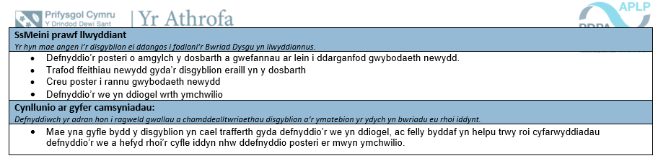
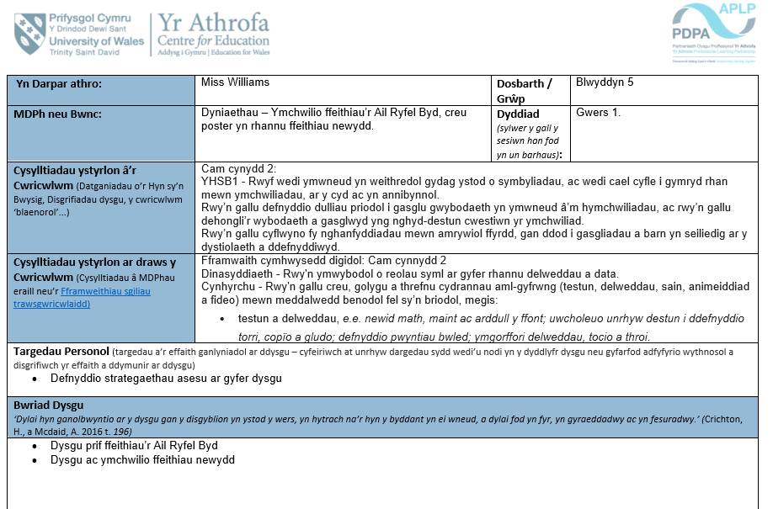

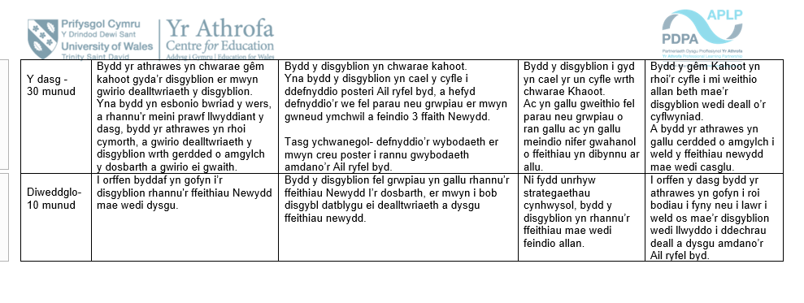
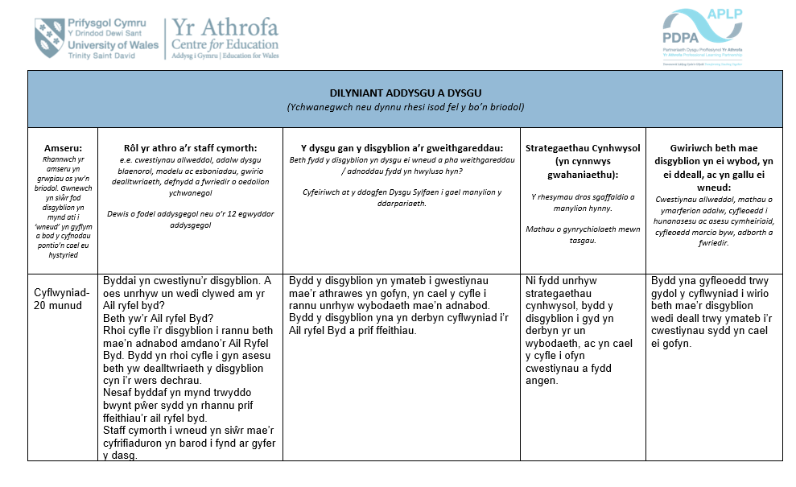

Cynllun gwers 2 –
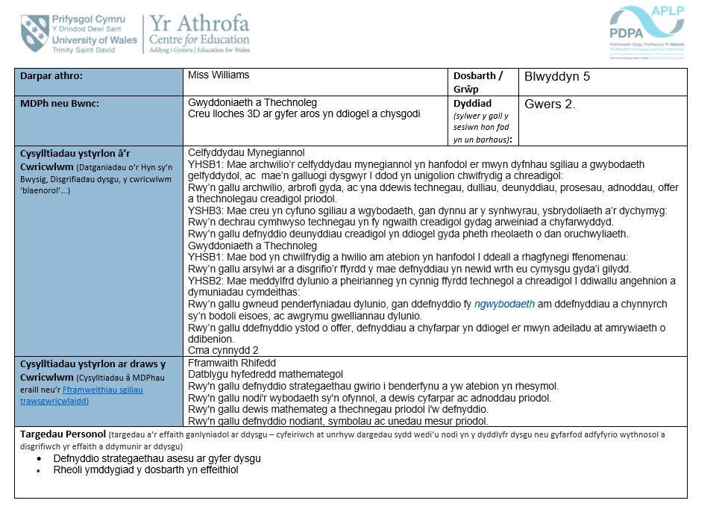
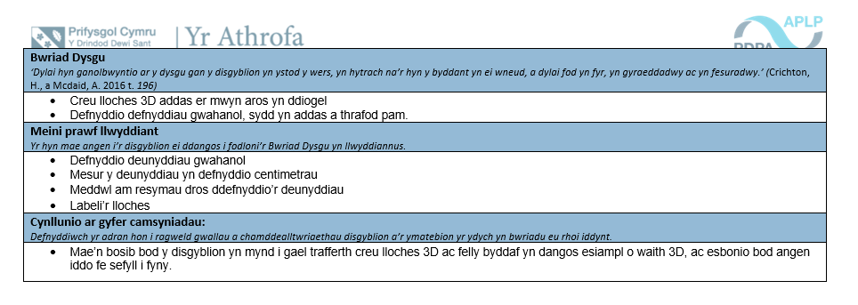

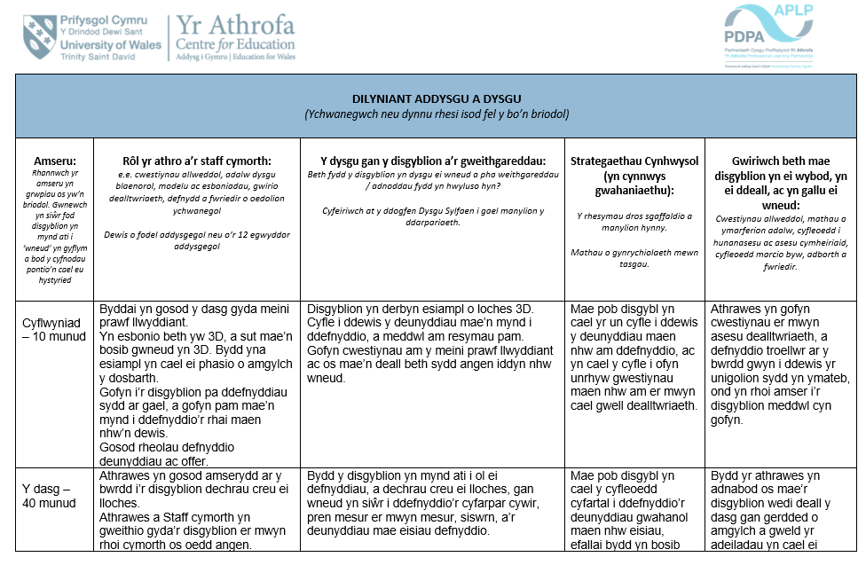
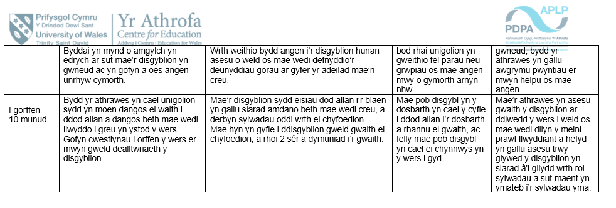

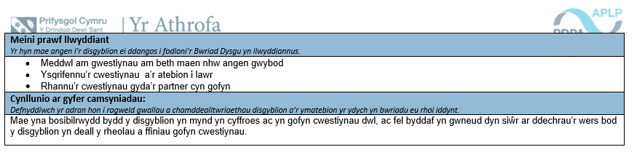
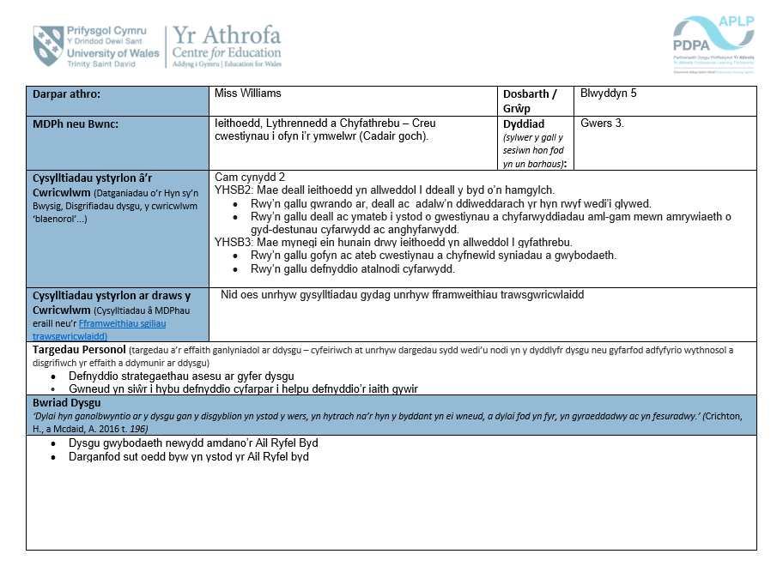
Cynllun gwers 3 -



